Учреждение образования

БЕЛОРУССКИЙ ГОСУДАРСТВЕННЫЙ УНИВЕРСИТЕТ

ИНФОРМАТИКИ И РАДИОЭЛЕКТРОНИКИ

Кафедра электронной техники и технологии

**РЕФЕРАТ**

на тему

**«ПОЛУПРОВОДНИКОВЫЕ НЕЛИНЕЙНЫЕ ЭЛЕМЕНТЫ: ПОЛУПРОВОДНИКОВЫЕ ДИОДЫ»**

МИНСК, 2008

Диоды - полупроводниковые приборы, которые пропускают ток в одном направлении, а в обратном имеют большое сопротивление.

Рис. 1. Принцип работы р-n перехода:



а) диффузионный и дрейфовый токи через переход; б) графики распределения концентраций носителей заряда в p и n областях (Nnn, Npp - концентрации основных носителей, Nnp, Npn - концентрации неосновных носителей); в) диаграммы потенциала p и n областей. С увеличением температуры растёт концентрация неосновных носителей заряда и уменьшается высота потенциального барьера.

При *UAK = 0* существует баланс диффузионной и дрейфовой составляющих токов через переход

*iдиф = iдр = IS(T)*

*Iпр = Iобр*

*I* = *Iпр - Iобр = 0*

При прямом смещении р-n - перехода *UAK > 0* появляется прямой ток, определяемый основной диффузионной составляющей

*Iпр = iдиф – iдр >0*

При *UAK < 0* появляется обратный ток, определяемый дрейфовой состовляющей

*Iобр = iдр - iдиф > 0.*

Т.к. p-n - переход при обратном смещении закрывается из-за увеличения ширины ОПЗ и *iдиф → 0*, то *Iобр* *= iдр* *= IS(T).*

Поскольку диффузионная составляющая тока через p-n - переход хорошо аппроксимируется экспоненциальной функцией вида

*iдиф = IS(T)eUAK/mUT* ,

а дрейфовая составляющая описывается как *iдр = IS(T)*, то исходя из того, что при *UAK > 0*

*Iпр = iдиф – iдр = IS(T)eUAK/mUT - IS(T)*

получим выражение *Iпр = IS(T)(eUAK/mUT - 1),* описывающее прямую ветвь ВАХ диода (рис. 2)



Рис. 2. ВАХ кремниевого диода (штриховой линией показана смещённая ВАХ при увеличении температуры p - n перехода)

Здесь *IS(T)* - тепловой ток, определяющий масштаб ВАХ диода. Термин "тепловой" отражает сильную температурную зависимость тока *IS(T)*, а также тот факт, что он равен нулю при абсолютном нуле температуры. Другим распространённым термином является "обратный ток насыщения", происхождение которого связано с тем, что при отрицательном напряжении  *>> mUT* обратный ток диода равен - *IS(T)* и не зависит от *UAK* . Обычно для германиевых диодов *IS 1 - 0.1* мкА, а для кремниевых *IS 1 - 0.1* пА.



*mUT* - тепловая разность потенциалов, возникающая в области p-n-перехода при нулевом внешнем напряжении и равновесии дифузионного и дрейфового токов, где

;



*m = 10.30* - поправочный коэффициент.

Обычно для расчётов равновесного p-n–перехода тепловую разность потенциалов принимают равной *mUT = 300 мВ* для Ge-диодов и *600 мв* для Si-диодов*.*

*IS(T)* и *UT* зависят от *Т,* что приводит, в общем, к отрицательной температурной зависимости прямого напряжения на диоде *UAK*от температуры. Температурный коэффициент прямого напряжения на переходе имеет отрицательное значение:



*Iпр* = *IО (e(UAK - T)/mUT - 1) .*

Смысл последнего выражения заключается в том, что для того, чтобыопределить значение *Iпр* при увеличении *Т*, но при этом не вычисляя новое значение *IS(T)*, которое также должно увеличится, необходимо значение *UAK* с учетом отрицательного температурного коэффициента *α* увеличить на 2 мВ на каждый градус *К*. Это будет удобно для дальнейших расчетов *Iпр*, когда при условно принятом *IS(T)*=const его значение *IS(T)* можно будет сократить в относительных формулах.

Выпрямительные свойства диодов показаны на рис. 3, отображающем элементарную схему однополупериодного выпрямителя переменного напряжения.



Рис. 3. Выпрямление диодом переменного напряжения

Если на анод диода подать переменное напряжение *Uвх* с амплитудой *Um,* тона резисторе нагрузки *RН* будет выделяться выходное напряжение *Uвых*, соответствующее только одному полупериоду *Uвх*. Амплитуда положительного полупериода будет равна *Um*, а амплитуда отрицательного полупериода будет зависить от *Iобр*.

Динамический режим работы диодов характеризуются его переключающими свойствами.

Переключение диода из проводящего состояния в закрытое происходит не мгновенно, т.к. при этом p-n-переход должен освободиться от инжектированных неосновных носителей ( в p-области - от электронов, и в n-области - от дырок), которые должны рекомбинировать в области объемного заряда и тем самым восстановить потенциальный барьер. Для этого нужно определенное время - время «рассасывания», которое тем больше, чем больше был прямой ток.

Для маломощных диодов , для мощных диодов эта величина находится в диапозоне микросекунд (5-7 мкс).



Для уменьшения времени переключения можно использовать диоды Шоттки с переходом металл-полупроводник.

Диод Шотки.

Принцип действия диода Шотки основан на работе барьерного перехода, возникающего в зоне контакта металл-полупроводник. Свойства этого контакта зависят от отношения работ выхода электрона в металле и полупроводнике. Если Авых Ме > Aвых п/п, то в зоне контакта возникает выпрямляющий переход (рис. 5). В этом случае избыток электронов будет в полупроводнике и они, перемещаясь за счёт диффузии в приконтактную область металла, создают обеднённую область в полупроводнике, которая и обладает выпрямляющими свойствами.

Если Авых Ме < Aвых п/п, то контакт металл-полупроводник получается не выпрямляющим и он применяется специально для улучшения контакта металла с полупроводником в качестве контактной площадки в ИС.



Рис. 4. Работа диода в импульсном режиме

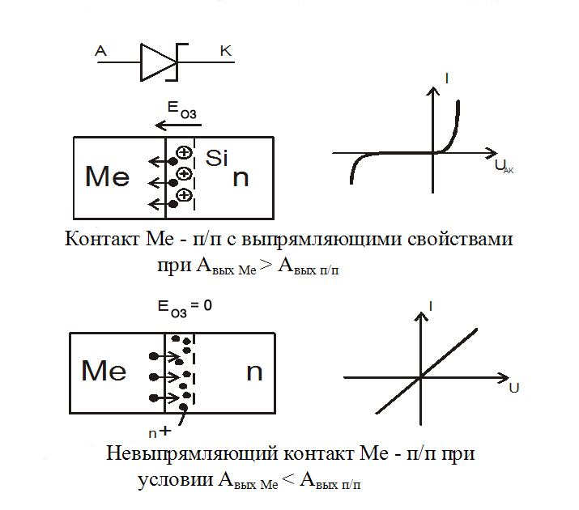

Рис. 5. Контакт Ме - п/п с выпрямляющими и невыпрямляющими свойствами

Улучшение динамических свойств диода Шоттки объясняется тем, что в обоих областях по разные стороны выпрямляющего контакта Ме-п/п присутствуют основные носители заряда одного типа - электроны и так как инжекции дырок в полупроводник не происходит в прямом направлении, то нечему рассасываться в момент закрытия барьерного перехода, что происходит практически мгновенно (0,1 нс и менее Fраб = 3-15 ГГц).

Стабилитроны - это полупроводниковые диоды, обладающие большой крутизной обратной ветви ВАХ (рис. 6) в области напряжения лавинного пробоя *Uпроб.*



Рис. 6. Принцип стабилизации напряжения с помощьюполупроводникового стабилитрона

При ограниченном токе пробоя у такого диода наступает эффект стабилизации напряжения, который основан на том, что большое изменение тока *I*, протекающего через него, вызывает малое изменение напряжения на нем *U*. Стабилизация тем лучше, чем круче идет обратная ветвь ВАХ и, соответственно, чем меньше дифференциальное сопротивление стабилитрона



Стабилизирующие свойства параметрического стабилизатора на стабилитроне характеризуется коэффициентом стабилизации:



Чтобы не произошёл необратимый тепловой пробой стабилитрона, его ток *Iст* ограничивают с помощью ограничительного резистора *Rогр :*

*,*



Стабисторы - те же стабилитроны, но используют прямую ветвь ВАХ для стабилизации малых напряжений (*Uст* ≈ 0,6 В).

Варикапы - полупроводниковые диоды, используемые в качестве конденсаторов, с управляемой по напряжению ёмкостью. Емкость p-n-перехода диода с увеличением обратного напряжения уменьшается за счет расширения области пространственного заряда p-n-перехода (рис. 7).

При *UAK* = 0 на Si-диоде ширина p-n-перехода равна *l0 =* 0,6 мкм, на Ge - 0,4 мкм. При увеличении обратного напряжения *UAК* увеличивается *l0*, а, следовательно, уменьшается *С*.



Рис. 7. Вольт-фарадные характеристики для различных варикапов

Максимальная емкость варикапа в зависимости от его типа составляет 5-300 пФ. Отношение минимальной и максимальной емкостей обычно равно 1:5.

Варикапы используются для построения колебательных контуров с управляемой напряжением резонансной частотой в области СВЧ (рис. 8).



Рис. 8. Колебательный контур на варикапе

Туннельные диоды отличаются от обычных диодов тем, что могут усиливать сигналы подобно транзисторам. Это объясняется наличием участка с отрицательным сопротивлением на их вольт-амперной характеристике (рис. 9).

Отличительной особенностью туннельного диода являются очень малые удельные сопротивления p - и n-слоев и, соответственно, очень малая ширина перехода - 0,01 ... 0,02 мкм. Концентрация примесей в слоях достигает 1019 см - 3 и больше. В этом случае полупроводник вырождается, превращаясь в полуметалл. Уровни примесных атомов сливаются в зоны, а те в свою очередь сливаются с соответствующими основными зонами слоев. В результате уровни Ферми, как и в металле располагаются не в запрещенных зонах p - и n-слоев, а в разрешенных зонах: в валентной зоне p-слоя и в зоне проводимости n-слоя. При этом энергетическая диаграмма симметричного перехода в равновесном состоянии будет примерно такой, как показано на рис. 11*а*. Как видим, нижняя часть зоны проводимости в n-слое и верхняя часть валентной зоны в p-слое оказались разделенными весьма узким запорным слоем, что позволяет переходить носителям в смежный слой сквозь переход, т.е. не преодолевая потенциальный барьер. Это явление обусловлено туннельным эффектом, откуда и происходит название диодов.

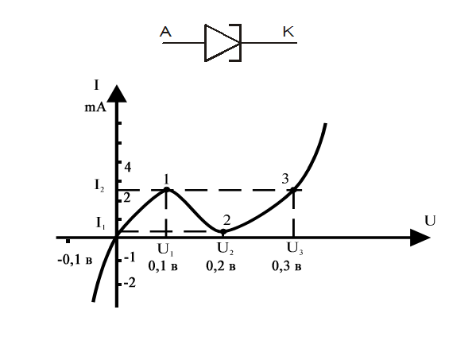

Рис. 9. Статическая характеристика туннельного диода.

В равновесном состоянии потоки электронов из зоны проводимости n-слоя и валентной зоны p-слоя уравновешиваются и ток через переход отсутствует (рис. 10*а*).

Приложим к диоду внешнее напряжение обратной полярности (т.е. плюсом к n-слою). Энергетическая диаграмма для этого случая показана на рис. 10*б*). Т.к. количество электронов с энергией, превышающей уровень Ферми, невелико, то поток электронов из p-слоя в n-слой увеличится, а обратный ток останется почти неизменным. Следрвательно, результирующий ток будет протекать в направлении от n-слоя к p-слою. Этот ток быстро возрастает с увеличением обратного напряжения, поскольку плотность электронов в глубине валентной зоны огромна и малейшее приращение разности *Fp - Fn*сопровождается существенным изменением потока электронов из p-слоя в n-слой.

Теперь приложим к диоду небольшое прямое напряжение. Энергетическая диаграмма для этого случая показана на рис. 10*в*). Легко заметить, что поток электронов из p-слоя в n-слой сильно убывает, а обратный поток меняется сравнительно слабо. Следовательно, результирующий ток протекает в направлении от p-слоя к n-слою и при небольших прямых напряжениях возрастает с увеличением напряжения (рис 9). Граница этого участка приблизительно соответствует диаграмме на рис. 10*в*), на которой уровень Ферми *Fn*совпадает с потолком валентной зоны p-слоя (участок 0–1).



Рис. 10. Энергетические диаграммы туннельного диода на разных участках ВАХ: *а*) равновесное состояние (ток через переход отсутствует); *б*) обратное включение (участок ВАХ левей точки 0); *в*) прямое включение при малых прямых напряжениях (участок ВАХ между точками 0 и 1); *г*) прямое включение при средних напряжениях (участок ВАХ между точками 1и 2); *д*) прямое включение при больших напряжениях (участок ВАХ между точками 2 и 3 и правее)

При дальнейшем увеличении прямого напряжения поток электронов из n-слоя в p-слой убывает (рис. 10*г*) и, соответственно, убывает прямой ток. В результате на ВАХ получается участок с отрицательным сопротивлением (рис. 9, точки 1-2). Конец этого участка соответствует такому напряжению, при котором потолок валентной зоны в p-слое совпадает с дном зоны проводимости в n-слое. При ещё большем напряжении запрещённая зона делается “сквозной”, туннельный эффект исчезает и ток снова увеличивается, но уже за счёт обычного механизма преодоления электронами потенциального барьера (рис. 10*д*).

Таким образом, ВАХ туннельного диода (рис. 9.) складывается из двух частей: туннельной (левее точки 2) и диффузионной (правее точки 2). Диффузионная часть, как и в обычном диоде, обусловлена инжекцией и описывается выражением



Диоды этого типа нашли применение в переключателях тока, усилителях и генераторах колебаний СВЧ-диапазона, в преобразователях частоты и других устройствах.

Интересным вариантом туннельного диоба является так называемый обращённый диод, ВАХ которого показана на рис. 11.



Рис. 11. Статическая характеристика обращённого диода

Как видим, особенность этого диода состоит в том, что на прямой ветви отсутствует (или очень мал) максимум. В этом случае логично повернуть характерисику на 1800 (показана пунктиром) и считать прямую ветвь обратной, а обратную - прямой. При этом, обращённый диод имеет значительно меньшее прямое (т.е. на самом деле - обратное) напряжение, чем обычные диоды (оно составляет величины порядка 0,01...0,1 В в отличие от 0,4... 0,6 В для обычных диодов), что очень ценно для многих применений. Однако его обратное (т.е. на самом деле - прямое) напряжение тоже весьма мало (0,3... 0,6 В) и с этим нужно считаться при расчёте схем.

Диоды этого типа применяются в детекторах и смессителях сигналов СВЧ диапазона.

## Литература

1. Схемотехника электронных систем. **Аналоговые и импульсные устройства** / Авторы: В.И.Бойко, А.Н.Гуржий, В.Я.Жуйков, А.А.Зори, В.М.Спивак / - СПб.: БХВ-Петербург, 2004. – 496 с.: ил.
2. Схемотехника электронных систем. **Цифровые устройства** / Авторы: В.И.Бойко, А.Н.Гуржий, В.Я.Жуйков, А.А.Зори, В.М.Спивак, В.В.Багрий / - СПб.: БХВ-Петербург, 2004. – 512 с.: ил.
3. Схемотехника электронных систем. **Микропроцессоры и микроконтроллеры** / Авторы: В.И.Бойко, А.Н.Гуржий, В.Я.Жуйков, А.А.Зори, В.М.Спивак, Т.А.Терещенко, Ю.С.Петергеря / - СПб.: БХВ-Петербург, 2004. – 464 с.: ил.